**КОНСУЛЬТАЦИЯ ДЛЯ РОДИТЕЛЕЙ**

Подготовила воспитатель Горбунова С.В.

**Поговорим о ВИТАМИНАХ.**

П

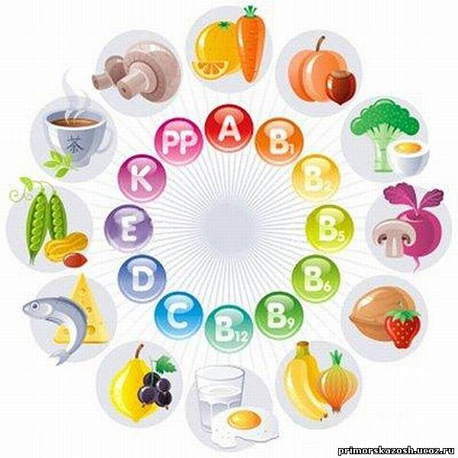

Зимой нам не хватает витаминов, но особенно это заметно по детям: большинство простудных заболеваний в это время года возникают из-за гиповитаминоза.

    Витамины должны поступать ежедневно и в дозах, соответствующих физиологической потребности растущего организма. Поскольку недостаток витаминов обнаруживается круглый год, то и принимать их нужно постоянно.

    Для того чтобы выбрать поливитаминный препарат для ребёнка, необходимо внимательно изучить этикетку.

Лучше выбирать комплекс, содержащий весь перечень витаминов (всего их 13). Особое внимание следует обратить на количество содержания витаминов в одной таблетке. Предпочтительно употреблять препараты, содержание витаминов и минералов в которых приближено к рекомендуемой суточной норме, обычно указанной на этикетке.

**Будьте осторожны!**

    Многие родители думают, что витамины абсолютно безвредны и дети могут их есть горстями. Однако это может закончиться трагично.

**Чрезмерная доза любого, даже самого полезного витамина вызовет отравление.**

В тяжёлых случаях ребёнок может потерять сознание, у него могут отказать печень и почки. На коже появляются красные зудящие пятна – крапивница.

   Нередко дети вместо одной витаминки съедают несколько. Если это входит в привычку, у ребёнка появляется кожная аллергия, начинают выпадать волосы и ломаться ногти, страдают печень и почки.

**Возьмите на заметку**

* Выбирайте витамины по совету педиатра, а не после просмотра очередного рекламного ролика.
* Обязательно удостоверьтесь, что доза препарата точно соответствует возрасту и весу вашего ребёнка.
* Внимательно следите за тем, как малыш принимает витамины.
* Как все другие лекарства, храните витамины в недоступном для ребёнка месте.



**Очень полезны для детей природные**

**витамины, особенно в зимнее время.**

**Шиповник.**

Использование  шиповника в несколько раз эффективнее приёма растворов чистого витамина С. Кроме того, в нём содержатся витамины Р, А, В2 и К, а также необходимые организму минеральные соли. Поэтому обязательно давайте ребёнку чай из шиповника.

**Чай из шиповника.**

На ночь залейте в термосе сушёные ягоды шиповника кипятком – и на утро готов витаминный напиток. Для вкуса можно добавить варенье или мёд. Но помните, шиповник, ни в коем случае нельзя измельчать: колючки, находящиеся внутри ягод, могут серьёзно повредить слизистую желудка.

**Сухофрукты + орехи.**

Это лекарство понравится всем детям. Смешайте поровну самые разные сухофрукты, не жареные грецкие орехи, фундук или семечки. Пропустите через мясорубку, добавьте мёд и съедайте по утрам натощак по десертной ложке. Для ослабленных детей с недостаточным весом в смесь можно добавить пивные дрожжи – дозу рассчитывать по возрасту согласно инструкции на упаковке.

**Лимоны и чеснок.**

Это средство не только подпитает организм витаминами, но и защитит от гриппа. Пропустите через мясорубку лимоны и очищенный чеснок, добавить мёд. Количество компонентов должно быть приблизительно равным, но в зависимости т вкусов можно положить поменьше чеснока. Принимать по чайной ложке 3 раза в день.